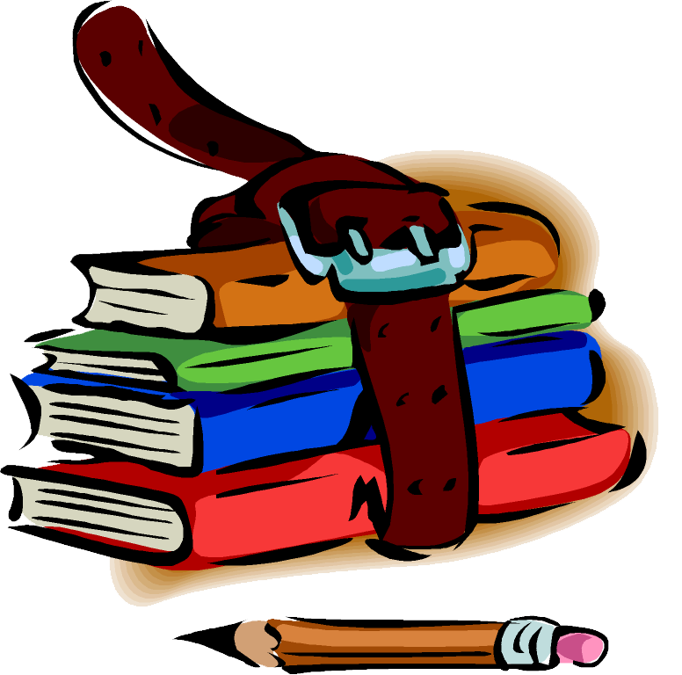

Подготовил и провел: учитель начальных классов
Авдеева Н.В.
МКОУ Троицко – Сунгурская СОШ
С. Троицкий Сунгур
20011-2012 уч.г

Цели и задачи: 1. Обсудить с родителями проблему поощрения и наказания ребенка в семье.
2. Формировать у родителей культуру поощрения и наказания ребенка в семье.
3. Показать преимущества ненасильственных методов воспитания детей.
4. Определить средства и приемы построения гуманных взаимоотношений в семье.
Подготовительная работа:
- Анкетирование учащихся с целью выявления уровня гуманности взаимоотношений родителей с детьми.
Меня хвалят, если…
Мне дарят подарки, если…
Мне дарят деньги, если…
Мне разрешают…, если…

- Анкетирование родителей.
Можно ли воспитывать ребенка без наказаний?
Что может послужить в вашей семье поводом для наказания?
Как реагирует ваш ребенок на наказание?
Всегда ли наказание эффективно воздействует на поведение вашего ребенка?
Как вы ведете себя по отношению к ребенку после того, как наказали его?
Какие меры воздействия в вашей семье вы считаете наказанием?
Принимаете ли вы совместное решение по поводу наказания своего ребенка или делаете в одиночку?
Как долго помнит ваш ребенок наказание?
Какие меры наказания в вашей семье исключены?

- Постановка педагогических задач для проведения собрания.
- Разработка памяток для родителей.
Оформление, оборудование и инвентарь.
- Памятки- советы для родителей. Приложение 3
- Листы с педагогическими задачами.
- Презентация Приложение 1
- Мультимедийная установка.
5) Таблица анализа анкетирования учащихся. Приложение 4
Участники: Учитель, родители.
Форма проведения: обмен мнениями, работа в микрогруппах

« Наказание- это причинение вреда
причиняющему вред.
Похвала- педагогический домкрат»
В.Кротов
« Кто не возьмет лаской,
не возьмет и строгостью.»
Народная мудрость

Ход собрания
Рассматривание ситуаций.
Ситуация 1.
Родители постоянно ставили мальчика за провинности в угол. Однажды, будучи еще только в 4 классе, он сказал своему отцу: «Еще раз поставишь в угол, сбегу к бабушке. С вами больше жить не буду»
Ситуация 2.
Одна мама рассказывает другой: « Мы своего и бьем, и наказываем, а он уроки за пять минут сделает и на улицу. Вечером придет- начинаем проверять, а он уже спит на ходу. На следующий день приходит- опять двойка.»
Ситуация 3.
В семье родился маленький ребенок. Старший ребенок- ученик третьего класса резко изменился: стал плаксивым, все чаще и чаще стал проявлять агрессивность по отношению к родителям, маленький ребенок тоже стал предметом агрессии. В очередной раз, когда мама попросила посидеть с малышом, третьеклассник ответил: « Я в няньки не нанимался!» родители были страшно возмущены, последовало наказание за провинность.

С такими ситуациями мы ,будучи родителями, сталкиваемся очень часто. Как поступить в таких ситуациях или предотвратить их? Какое наказание применить, чтобы плохие поступки наших детей не повторялись?
На эти вопросы нам с вами и предстоит сегодня ответить.
Вспомните, уважаемые родители, свое детство. Поднимите руку те, кого родители никогда, ни при каких обстоятельствах не били, не шлепали, пальцем не трогали…
Как видим, таких единицы.
Вся старая российская литература свидетельствует- детей били, били жестоко, видя в этом если не благо, то освященную традицией неизбежность. Как ни странно, но и сегодня проблема «силового» воздействия- бить или не бить?- до конца не решена.
Воспитывали ремнем многих. Став взрослыми, вы вольно или невольно продолжаете эту традицию. Почему?
Первая причина: многие родители действительно считают, что без ремня ничего хорошего из ребенка выйти не может. Как правило, такие родители не верят в своих детей, боятся будущего, боятся прощать детям: «Он в другой раз что-нибудь еще похлеще выкинет, нельзя спускать»
Вторая причина подлинных несчастий наших детей- наша несдержанность, срывы, которые бывают вызваны не промахами ребят, а посторонними причинами. Как в жизни бывает? На работе неприятности, домой пришел- жена взвилась, где был, да то, да се, а тут еще сын под руку подвернулся, ну и врезал или сорвал злость»
И третья причина, по которой бьют детей. Бьют от пустоты, от гулкой пустоты внутри себя. Бьют потому, что по-другому разговаривать с детьми не умеют, слов нужных не знают.
А между тем бить детей очень вредно как по медицинским показателям, так и с точки зрения психологии и педагогики.
По голове- это просто преступление, вряд ли кто-то из бьющих родителей не желает видеть свое чадо умным. По рукам медики категорически бить запрещают, так как здесь много нервных окончаний, связанных с самыми различными органами. Удар по лицу- унизителен, он никогда не забывается и никогда не будет прощен.
Физическое наказание притупляет все лучшие качества в детях, способствует развитию в них лжи и лицемерия, трусости и жестокости, возбуждает злобу и ненависть к старшим. И неправда, что небитый, холеный и лелеянный ребенок не готов к превратностям судьбы, которая, как известно, бывает, и бьет. Удары судьбы- это для него несправедливость, с которой можно побороться, которую нужно преодолеть.
Противником физических наказаний был Макаренко. В своих работах он показал их огромный вред для дела воспитания. Макаренко считал, что физические наказания для ребенка являются «трагедией боли и обиды, трагедией жестокости, детского терпения» В таких семьях нет настоящей дисциплины. Дети боятся родителей и стараются быть подальше от них.
Но не только физические наказания, применяемые родителями, наносят психические травмы нашим детям.
С языка некоторых родителей не сходят слова: « Я что сказал?», «Делай, что тебе говорят» и т. д. Это не просто слова. Это- метод воспитания. Родители считают, что их дело приказывать, а ребенок должен повиноваться.
Но они забывают или совсем не думают о том, что свободная личность не может сформироваться в семейном рабстве. Проявляя свою родительскую власть, они не думают о том, что в их силе их слабость: убедить ребенка, быть доказательным гораздо труднее, чем навязать ему свою волю и заставить его подчиняться родителям. Внешне, подчинившись приказу, ребенок остается при своем мнении, а к указаниям родителей относится тем более неприязненно, чем более откровенно родители насаждают свои указания, свое мнение. Так в отношениях детей и родителей происходит отчужденность. Ребенок перестает быть живым и жизнерадостным, от все прячет свою тайну, становится угрюмым или скрытым, боясь сказать что-нибудь не так.
А какие же все –таки формы воздействия применять, если ребенок провинился? Ведь так или иначе совершенный проступок нельзя оставить без внимания.
Эффективная мера воздействия на провинившегося ребенка- это ваше временное пренебрежение общением с ним, лишение своего доверия: «Ты сделал то-то и то-то, хотя прекрасно знал: так нельзя, и разговаривать мне с тобой не о чем.»
Далее следует полоса отчуждения. Будто его и нет рядом. Его слова пропускайте мимо ушей, его искательные улыбки не замечайте. Пусть попереживает. Иногда бывает полезно сказать маленькому человеку так: «Ты меня разочаровал потому-то и потому-то, придется мне одному ехать в гости.» И нужно выдержать характер, не брать с собой провинившегося. Весь фокус тут не в лишении ребенка чего-то желанного, а в том, что вы отказываетесь разделить с ним радость. Не реагируйте на мольбы о прощении. Некоторые дети знают, что чем громче они кричат, тем быстрей их прощают. Раз, два поторопитесь простить. А там глядишь, ваш сообразительный ребенок, не успев выпутаться из одного проступка, будет смело делать новый, совершенно точно зная: стоит только попросить о прощении- и прощение будет получено. Не обязательно требовать от ребенка словесных извинений. Искупать вину нужно делами и поступками. Сломал- почини. Не исполнил- исполни. Шумел. Мешал другим- покажи, что ты научился считаться с удобствами других и можешь разговаривать тихо.
Главный метод воспитания- это убеждение. Помните об этом. А для этого говорите с ребенком, общайтесь с ним, ищите примеры положительного подтверждения ваших мыслей, будьте тактичны, убеждая его. Ребенку следует объяснять, почему его поступок заслуживает осуждения.
Иногда косвенное воздействие оказывает на ребенка более сильное влияние, чем прямое. Детям бывает полезнее подчас прочитать рассказ или сказку. В которых говорится о подобных ситуациях и осознать, какую оценку этот поступок заслуживает.
Но нельзя злоупотреблять не только наказанием, но и поощрением. Незаслуженное поощрение, захваливание ребенка приносит вред общему делу воспитания. Оно развивает у ребенка самодовольство, тщеславие, зазнайство. Поощрять надо в меру, чтобы поощрение действительно выполняло функцию стимула, чтобы у ребенка появилось желание еще лучше учиться, исправить свое поведение в чем-то.
Предлагаю вашему вниманию результаты анкетирования наших детей.
Приложение 2

Проблемы в воспитании неисчерпаемы, как море. И никому не дано предусмотреть все возможные повороты, варианты, тонкости, какие могут возникнуть в наших отношениях с детьми.. И если даже вы придерживаетесь другого мнения о наказании, чем изложенные мною, прошу вас…
- Не спешите наказывать. Горячность- плохая помощница воспитателя.
- Не откладывайте наказание на слишком долгие сроки, иначе наказание превратится в месть. А месть всегда не достойна человека.
- Есть дети, которых не возьмешь ни наказанием, ни добром, но великодушное отношение в конце концов спасет их.

Послушайте рассказ матери о родительском гневе «Проучить раз и навсегда» ( Ю.Б.Гиппенрейтер «Общаться с ребенком Как?» Москва АСТ Астрель 2008г , ст 116)
А сейчас я предлагаю поработать в микрогруппах. Обсудить ситуации, которые могут произойти и в наших семьях. (Каждой группе выдается ситуация, которая обсуждается родителями)

Педагогическая ситуация 1.
Мать вернулась с собрания, на котором говорили об отставании ее дочери по математике. И вместо того, чтобы дома постараться спокойно выяснить причину этого отставания, мать говорит дочери: «Да в кого же ты у нас такая тупая, только ты одна получила двойку за контрольную работу по математике» Права ли она? Как поступили бы вы?

Педагогическая ситуация 2.
Ребенок плохо ведет себя на улице и в гостях (то есть в те моменты, когда на нас устремлены взоры других людей). Мать кричит: «»Ах, ты… Да как ты смеешь! Да я тебе…» и дает подзатыльник ребенку. Права ли она? Как поступили бы вы?

Педагогическая ситуация 3
За все успехи в учебе взрослые в знак благодарности делают подарки ребенку. Когда девочка заняла призовое место в олимпиаде, в качестве поощрения бабушка купила ей в подарок книгу о Пушкине и конфеты. А Надя, развернув подарок, сделала гримасу и объявила во всеуслышание: «Книжки у нас есть, а конфеты такие дешевые не нужны!» И отвернулась.
Какие допущены ошибки в воспитании? Как поступили бы вы?

Педагогическая ситуация 4.
Ребенок просит купить конструктор. А взрослые обещают: «Вот закончишь учебную четверть без троек, тогда и купим конструктор».
Какие допущены ошибки? Как поступили бы вы?

И в заключении нашего диалога о воспитании детей мне хотелось бы вручить вам ПАМЯТКИ, которые помогут вам выйти из ситуаций, когда кажется, что нужно применить наказание.
Приложение 3 Удачи вам в воспитании ваших детей!
Приложение 3

Памятка родителям
« Поощрение и наказание детей в семье»

- Прислушайтесь к своему ребенку. Вникните в его проблему. Не обязательно соглашаться с точкой зрения ребенка, но благодаря родительскому вниманию он почувствует свою значимость и ощутит свое человеческое достоинство.
- Принимайте решение совместно с ребенком, а также давайте ему право принимать самостоятельные решения: ребенок охотнее подчиняется тем правилам, которые устанавливал сам.
- Постарайтесь предупредить ситуацию или изменить ее так, чтобы ребенку не нужно было бы вести себя неправильно.
- Предоставляйте ребенку возможность отдохнуть, переключиться с одного вида деятельности на другой.
- Требуя от ребенка чего-либо, давайте ему четкие и ясные указания.
- Не возмущайтесь, если ребенок, может быть, чего- то не понял или забыл. Без раздражения, терпеливо разъясните ему суть своих требований еще раз. Ребенок нуждается в повторении.
- Не предъявляйте ребенку непосильных требований.
- Не действуйте сгоряча. Остановитесь и проанализируйте, почему ребенок ведет себя так, а не иначе, о чем свидетельствует его поступок.
- Подумайте, чем вы можете помочь ребенку в этой ситуации.
- Как можно чаще одобрительно улыбайтесь своему ребенку. Поощряйте его жестами: ему будет всегда тепло и уютно, если мама коснется его головы, а папа одобрительно обнимет и пожмет руку.
- Словесно выражайте одобрение пусть самым маленьким успехам ребенка.
- Учите ребенка быть благодарным за любые знаки внимания, проявленные к нему.
- Если вашему ребенку дарят подарки, никогда не анализируйте с ним их стоимость и ценность. Это может привести к серьезным нравственным проблемам.
- Учите ребенка понимать и ценить поощрения своих родителей.
Помните! Ваше внимание, любовь, ласка, дружеское участие и расположение могут сделать для вашего ребенка больше, чем самый дорогой подарок!
Удачи вам, дорогие родители!

Приложение 4

Анализ анкетирования учащихся
Меня хвалят, если… | Не хвалят  2 | Помогаю дома  10 | хорошие успехи в учебе  10 | Хорошо кушаю  3
Мне дарят подарки… | Не дарят  - | На Новый год,  День рождения  21 | Просто так  5 | За помощь дома  3
Мне дарят деньги… | Не дарят  5 | Когда попрошу  7 | Просто так  5 | За учебу и помощь  4
Мне разрешают :  Гулять, играть на ПК, ходить в гости, если… | Хорошо делаю уроки  5 | Если помогаю маме  8 | Просто так, когда попрошу  8

Литература:
Н.В.Лободина «Родительские собрания в начальной школе» Выпуск 3 Волгоград 2007г
Н.И.Дереклеева «Родительские собрания» 1-4 классы Москва «Вакко» 2005г
Ю.Б. Гиппенрейтер «Общаться с ребенком Как?» Москва АСТ «Астрель» 2006г
Еженедельное приложение к газете «Первое сентября» «Начальная школа» №31 2000г Статья В.Кудряшовой «Бить или не бить?»

